**新桥街道中心幼儿园小二班幼儿12.22日活动状况记录表**

**来园情况：**

今日周五，天气晴，有19位小朋友入园！

**集体活动：数学《有趣的图形》**

这是一节对图形进行分类的数学活动。圆形、三角形、正方形是最基本的平面几何图形，幼儿对图形的认知也是从这些基本图形开始的。数学来源于生活，生活中有许多物品就是由圆形、三角形等基本图形组成的。本节活动通过图片、动手操作等多种方式，让幼儿在找一找、说一说、看一看中对生活中的物品按图形进行分类，进一步巩固对圆形、三角形和正方形图形特征的认识，促进幼儿观察力和动手操作能力的发展。在今天的活动中，蔡松霖、胡皓霆、王晔、户亚玥、汪子恒、王宇尧、高梓歆、肖宸锡、李哲、苏媛、蒋婉柔、郑诗俊、仲思齐、高筠迪、彭鑫奕、沈星延、唐可一、邢永望、刘芃泽等小朋友能愿意仔细观察画面，并找出相应的图案。其中，蔡松霖、胡皓霆、王晔、王宇尧、高梓歆、肖宸锡、苏媛、蒋婉柔、郑诗俊、仲思齐、高筠迪、彭鑫奕、唐可一、邢永望、刘芃泽等小朋友能按要求将相同的图形涂上同一种颜色进行分类，并非常积极的参与到操作类活动。

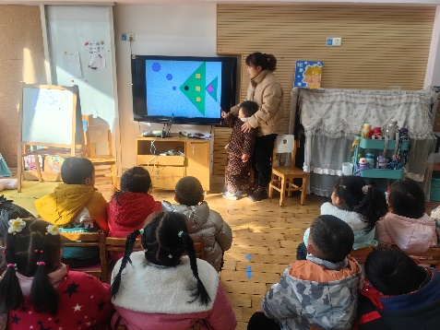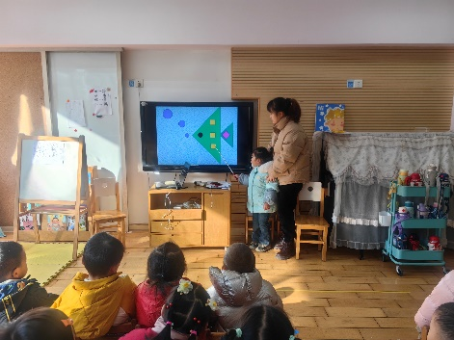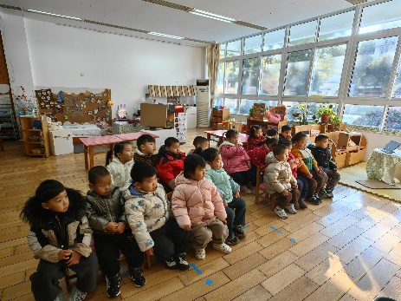

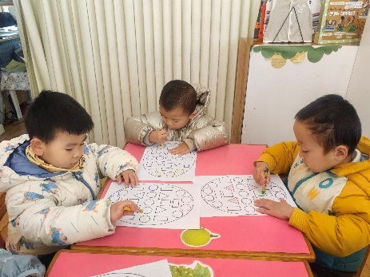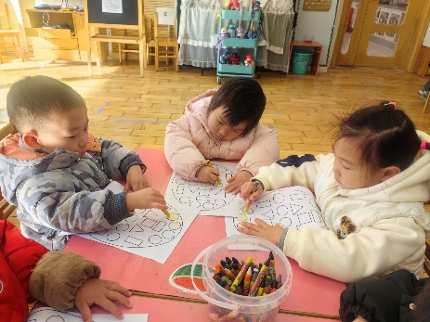

**户外游戏：**

今天趁着阳光正好，我们一起到户外呼吸呼吸新鲜空气，然后在跑道上进行了接力赛、和对抗赛，最后还一起休息，晒晒太阳，充分和阳光进行拥抱……

